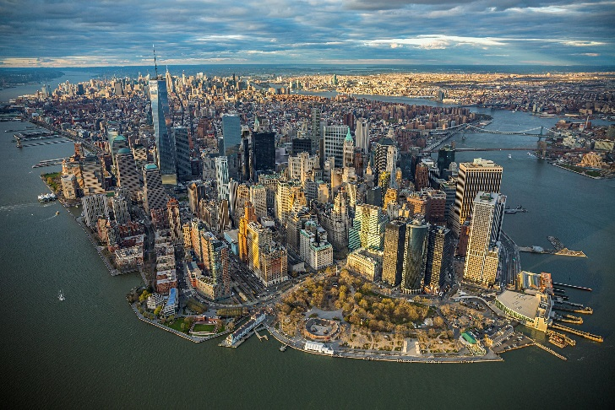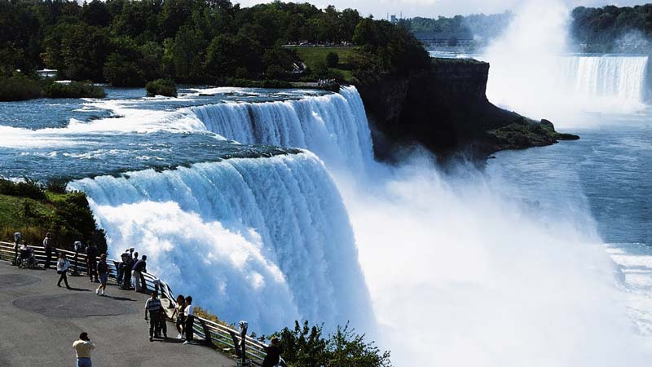**Booking TEL +39 06 45 67 75 32**

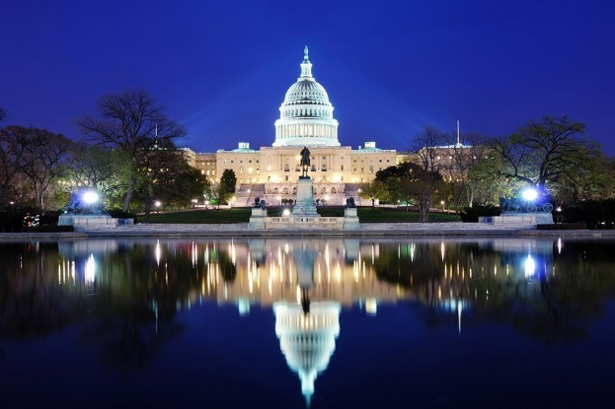[**info@evasionicral.com**](mailto:info@evasionicral.com) **-** [**www.evasionicral.com**](http://www.evasionicral.com/)

**TOUR USA Est**

**8 giorni / 7 notti**

**QUOTA DI PARTECIPAZIONE € 1.985,00**

**Partenze Garantite**

**27 Aprile – 11,25 Maggio – 1,8,15,22,29 Giugno – 6,13,20,27 Luglio – 3,10,17,24,31 Agosto –**

**7,14,21,28 Settembre – 5,12,19 Ottobre**

**Gli operativi voli saranno comunicati alla prenotazione del viaggio**

**\*\*\* la tariffa aerea è garantita fono ad esaurimento posti possibilità di adeguamento tariffario**

**Programma**

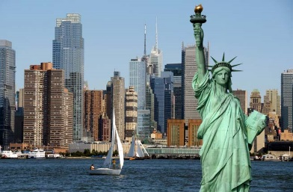**1° giorno • New York**

Arrivo all’aeroporto di New York e trasferimento incluso in hotel. Sistemazione e tempo libero. Nel pomeriggio dalle ore 16.00 alle ore 20.00 la guida sarà a vostra disposizione nella lobby dell’hotel. Pernottamento.

**2° giorno • New York \***prima colazione americana

Prima colazione. In mattinata, visita della città, di mezza giornata, con guida locale di lingua italiana, passando per i punti più famosi di Manhattan: il Rockfeller Center; San Patrick Cathedal, la cattedrale cattolica in stile gotico sulla strada che probabilmente è la più nota al mondo, ovvero la 5th Avenue; Times Square; l’Empire State Building; Central Park. Poi si scenderà per Wall Street, il World Trade Center e Battery Park, da dove si ammira Lady Liberty, ovvero la Statua della Libertà. Pomeriggio libero per proseguire da soli la visita di questa “mitica” città. Pernottamento.

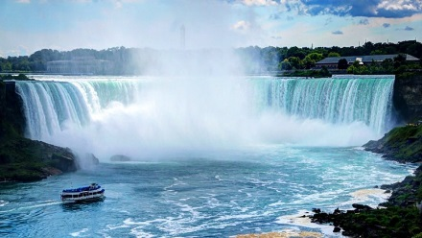**3° giorno • New York /Niagara – km 660 \***prima colazione americana • cena

Prima colazione. Ritrovo del gruppo in hotel e partenza la mattina presto, in autopullman privato Gran Turismo, con guida esclusiva italiana. Oggi si attraverserà lo stato di New York, fino ad arrivare alle Cascate del Niagara. Arrivo nel tardo pomeriggio e sistemazione in hotel. Cena e pernottamento.

**4° giorno • Niagara con escursione a Toronto \***prima colazione americana

Al mattino, visita delle cascate con breve crociera a bordo del battello “Hornblower Niagara Cruises”, che vi porterà fin quasi sotto il potente getto di acqua (se per motivi imprevisti non fosse possibile effettuare la crociera, potrete effettuare in alternativa il percorso “Journey behind the Falls”). Nel pomeriggio, visita della città di Toronto. Rientro, poi in hotel e serata libera. Pernottamento.

**5° giorno • Niagara / Washington D.C. – km 646 \***prima colazione americana

Prima colazione. Partenza per Washington D.C. Arrivo nel tardo pomeriggio e sistemazione in hotel. Serata libera. Pernottamento.

**6° giorno • Washington D.C. \***prima colazione americana • cena

Prima colazione. Al mattino, visita panoramica della città, con guida locale. Si passerà, così, per la Casa Bianca, il Campidoglio, il monumento a Washington ed il cimitero di Arlington. Pomeriggio libero per approfondire la visita. Pernottamento.

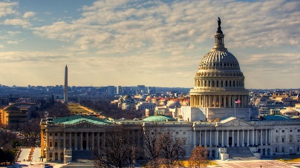**7° giorno • Washington D.C. / Philadelphia / New York – km 375 \***prima colazione americana • cena in crociera

Prima colazione. Partenza per New York, con una sosta a Philadelphia, la città dove venne firmata la Dichiarazione di Indipendenza. Breve visita del centro storico e continuazione per New York, dove si arriva nel tardo pomeriggio. Sistemazione in hotel. In prima serata, trasferimento al porto per ammirare dalla baia di New York l’incantevole ed indimenticabile panorama della città illuminata. Cena sul Bateaux. **Nota: è richiesto un abbigliamento elegante (vietati jeans e scarpe da ginnastica! ** Al termine della cena, rientro in hotel e pernottamento.

**8° giorno • New York \***prima colazione americana

Prima colazione. Tempo a disposizione fino al trasferimento in aeroporto. Termine dei ns servizi.

**ALBERGHI PREVISTI**

• NEW YORK • hotel RIU PLAZA TIMES SQUARE o similare • 4 stelle

• NIAGARA • hotel HILTON NIAGARA FALLS o similare • 4 stelle

• WASHINGTON D.C. • hotel MAYFLOWER o similare • 4 stelle